Согласовано: Утверждаю:
Руководитель Директор МБОУ «Верхнекондратинская Исполнительного комитета ООШ»
Чистопольского муниципального
района РТ
« »_______________ 2018.г. « »________________ 2018 г.

__________ Э.Р.Хасанов ____________ Паишева Е.И.

Согласовано:
Начальник ОГИБДД ОМВД
России по Чистопольскому району
майор полиции
« »_______________ 2018 г.

______________Р.Г.Гарифуллин

ПАСПОРТ
дорожной безопасности
Муниципальное бюджетное общеобразовательное учреждение
«Верхнекондратинская основная общеобразовательная школа»
Чистопольского муниципального района
Республики Татарстан

2018 г.

ОБЩИЕ СВЕДЕНИЯ

Муниципальное бюджетное общеобразовательное учреждение «Верхнекондратинская основная общеобразовательная школа» Чистопольского муниципального района Республика Татарстан
Тип образовательной организации бюджетное учреждение
Юридический адрес ОУ: 422959, РТ, Чистопольский р-н, д.Верхняя Кондрата, ул. Центральная,_35/1
Фактический адрес ОУ: 422959, РТ, Чистопольский р-н, д..Верхняя Кондрата, ул. Центральная,_35/1
Руководитель ОУ:
Директор Паишева Елизавета Ивановна, 3-04-27

Заместитель директора Бикчантаева Венера Ильхамовна, 3-04-27
по учебной работе

Заместитель директора Гурьянова Анна Зиновьевна, 3-04-27
по воспитательной работе

Ответственный работник муниципального органа образования:
заместитель начальника МКУ Управления образования
ИК ЧМР по воспитательной работе Гатауллина Гузель Вильсуровна 5-41-90

Ответственные от Госавтоинспекции:
Инспектор пропаганды ОГИБДД Чистопольского ОВД
Воляков Владислав Владимирович 5-26-50

Руководитель или ответственный работник дорожно-эксплуатационной организации, осуществляющей содержание улично-дорожной
сети (УДС)*

Глава сельского поселения Микушин Юрий Валентинович

Руководитель или ответственный работник дорожно -эксплуатационной организации, осуществляющей содержание технических средств организации дорожного движения (ТСОДД)*

Глава сельского поселения Микушин Юрий Валентинович

Количество учащихся 37
Наличие уголка по БДД имеется

Наличие класса по БДД не имеется

Наличие автогородка (площадки) по БДД не имеется

Наличие автобуса в ОУ не имеется

Владелец автобуса

Время занятий в образовательной организации:
1-ая смена: 8 час.30 мин. -14 час. 10 мин.

Телефоны оперативных служб:

Телефоны оперативных служб:

МЧС 01__________

Полиция 02_______

Скорая помощь 03_

I. План – схема расположения МБОУ «Верхнекондратинская ООШ»

пути движения транспортных средств и детей
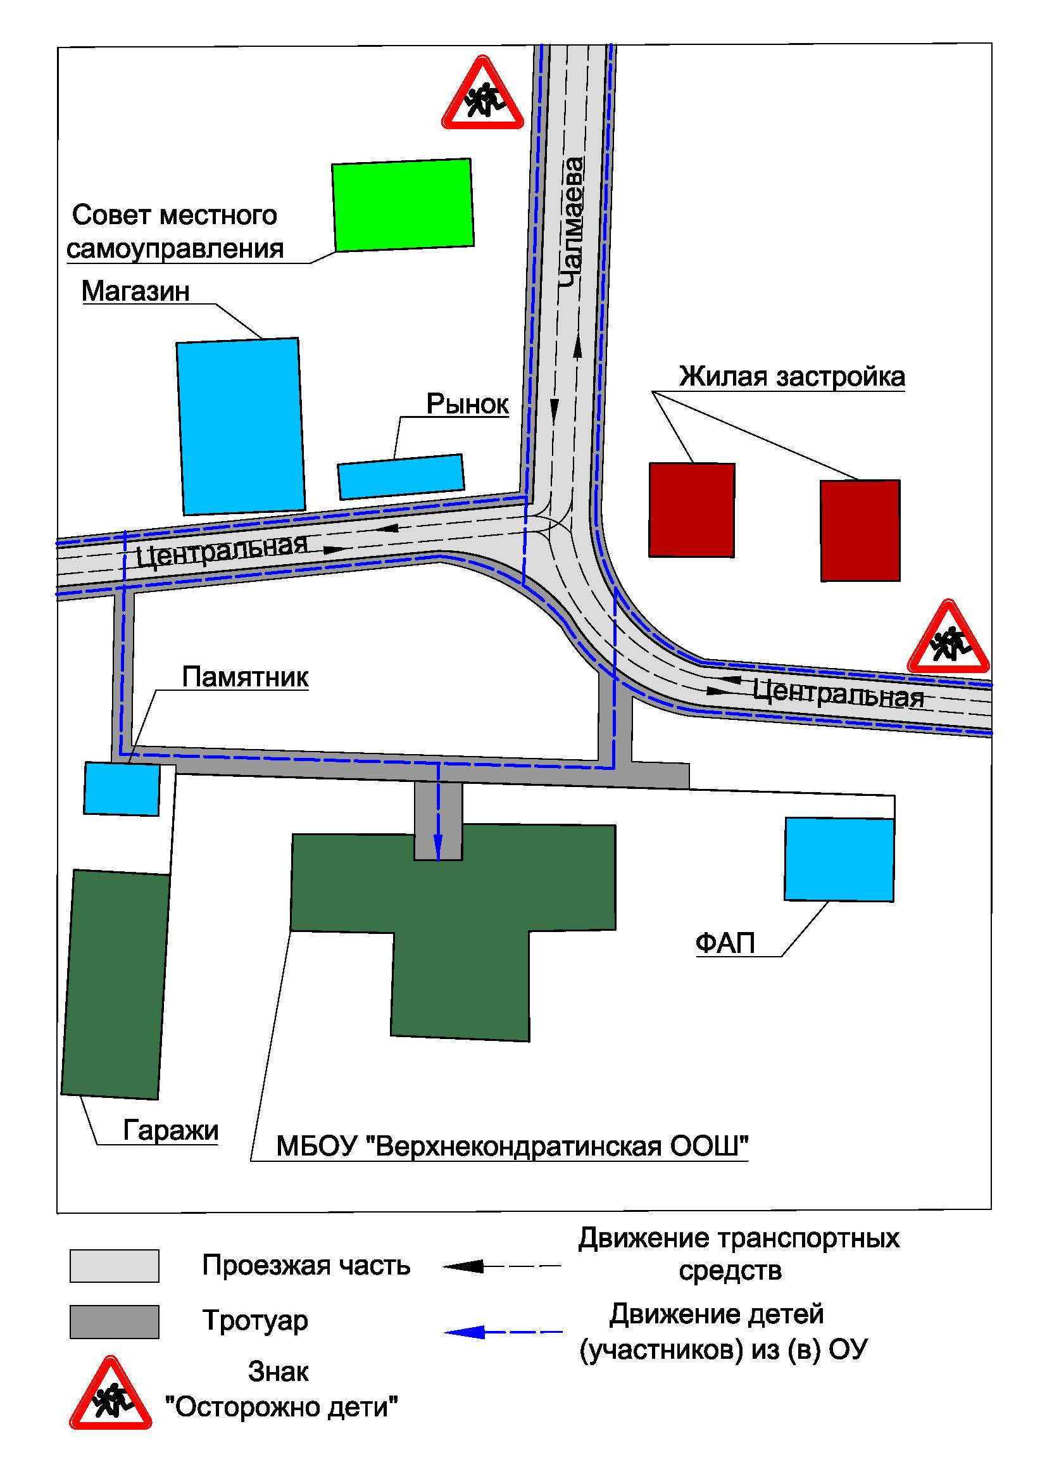

II. Пути движения транспортных средств к местам разгрузки/погрузки и рекомендуемые безопасные пути передвижения детей по территории образовательной организации

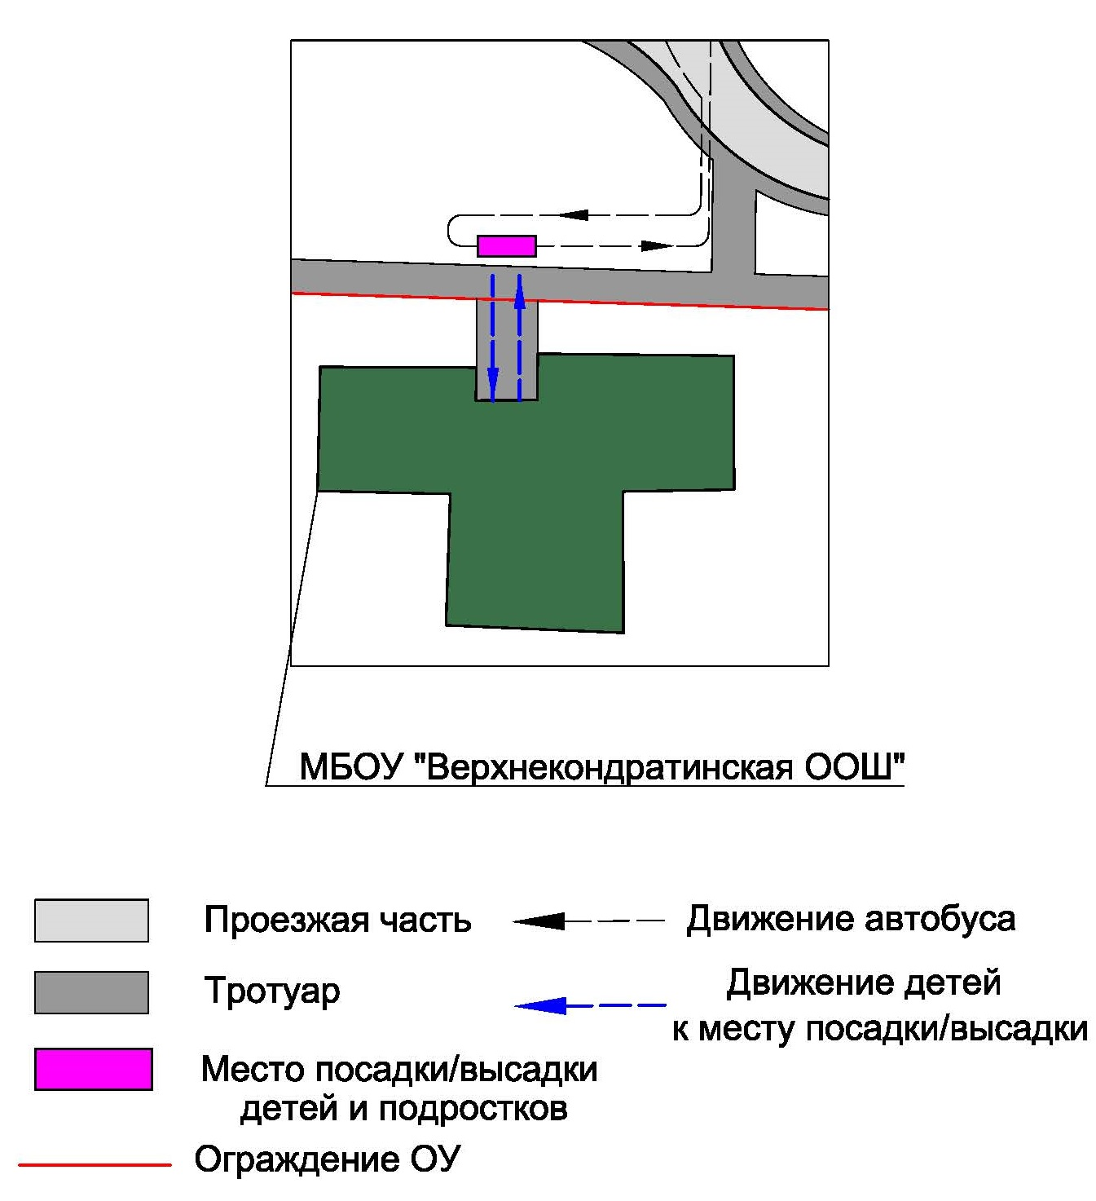

III.Схема
организации дорожного движения в непосредственной близости от образовательной организации с размещением соответствующих технических средств организации дорожного движения детей и расположение парковочных мест

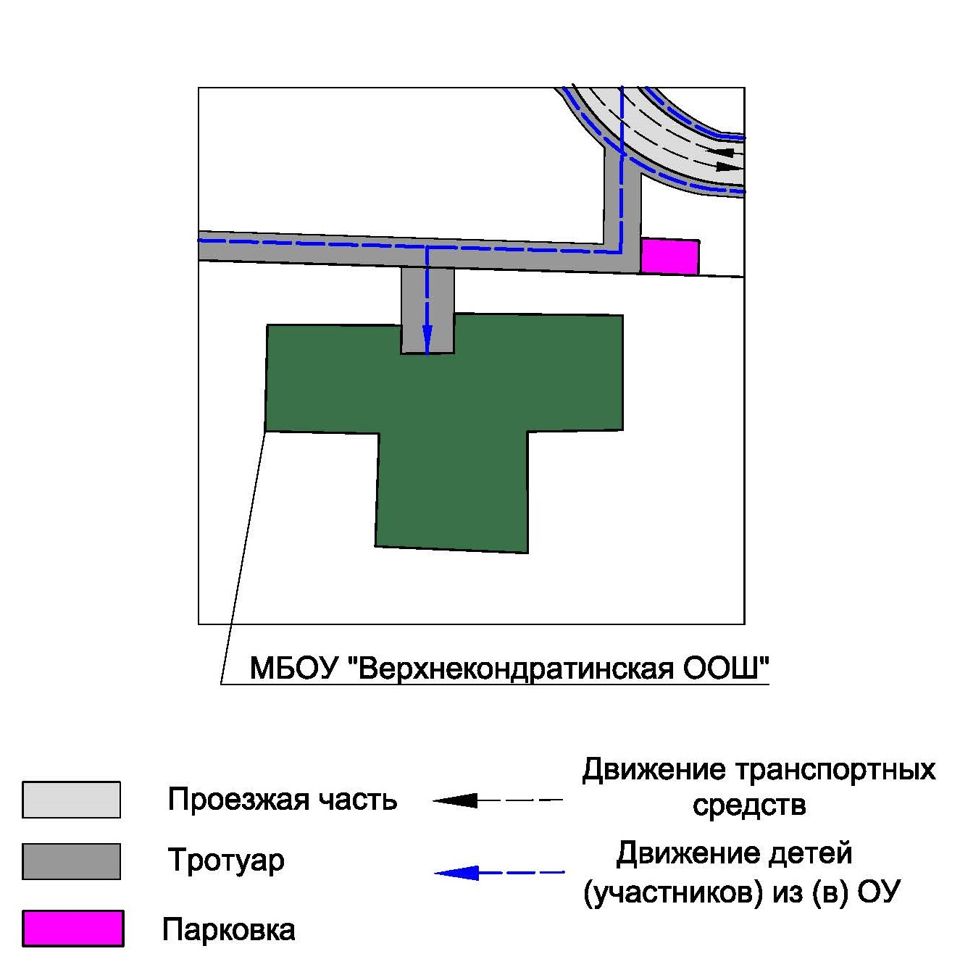

IV. План –схема пути движения транспортных средств и детей при проведении дорожных ремонтно –строительных работ вблизи образовательной организации

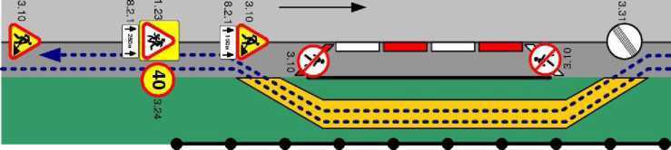

-временная пешеходная дорожка
-направление движения транспортного потока
-рекомендуемое направление движения пешеходного потока

